Marendra Rambang Nugroho – 2602193805

EduFun Documentary

* Home Page

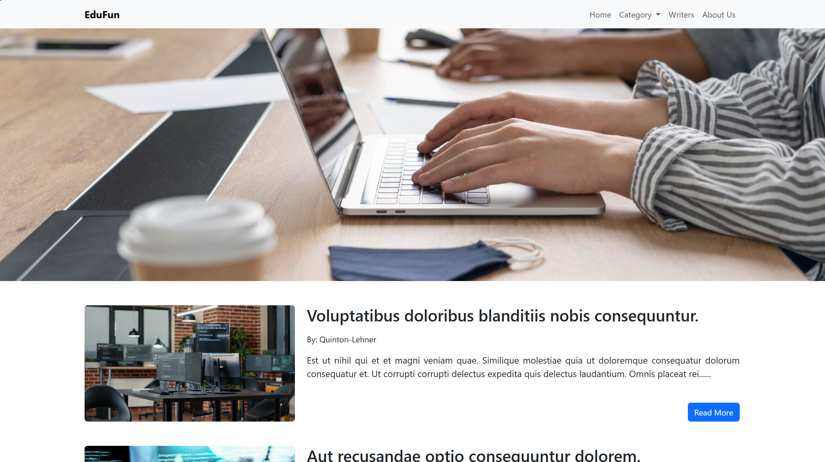

Pada homepage terdapat 1 artikel dari masing-masing category yang diberikan untuk nim saya yaitu Data Science dan Network security.

* Category Page

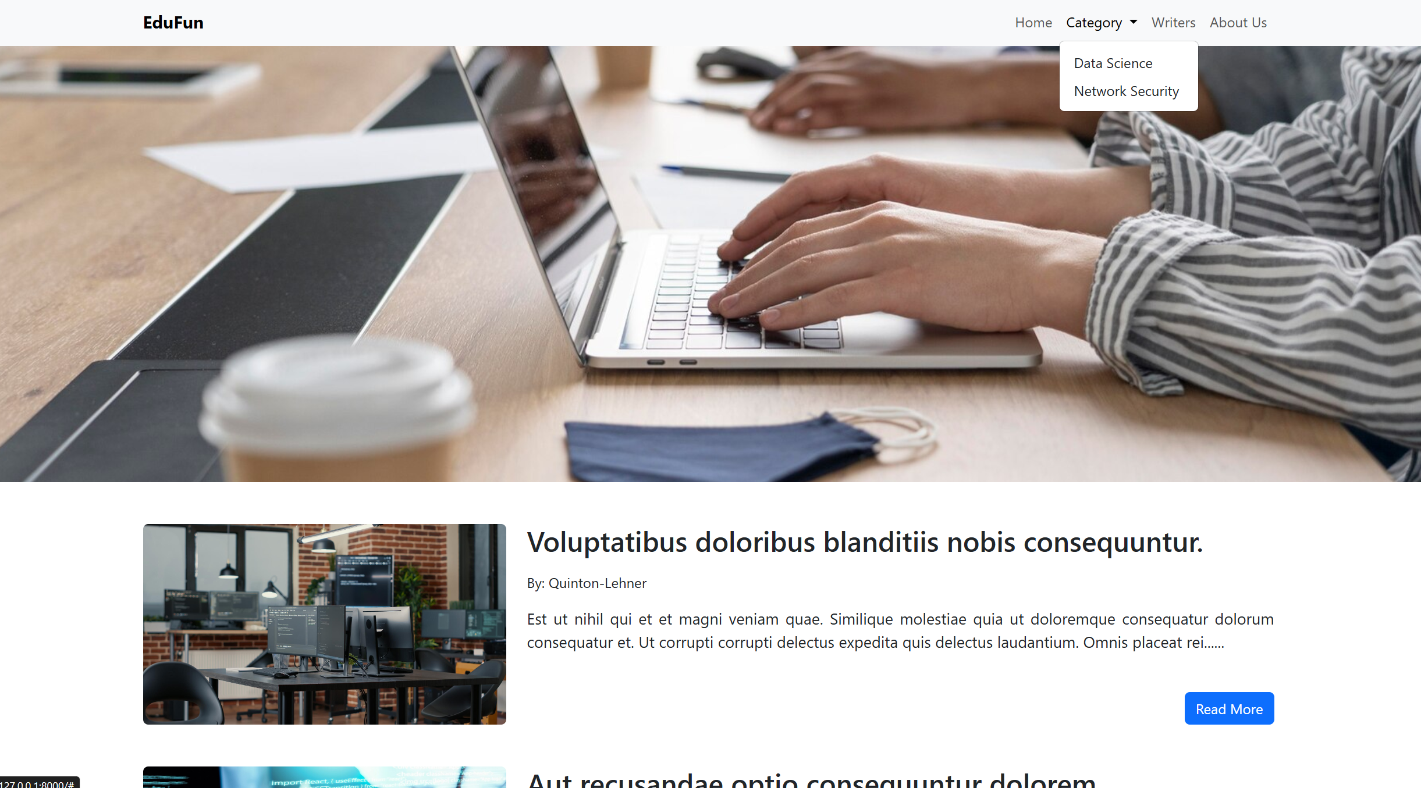

Pada Category Page, terdapat pilihan berupa Data Science dan Network Security yang apabila diclick maka akan muncul semua artikel dengan category tersebut

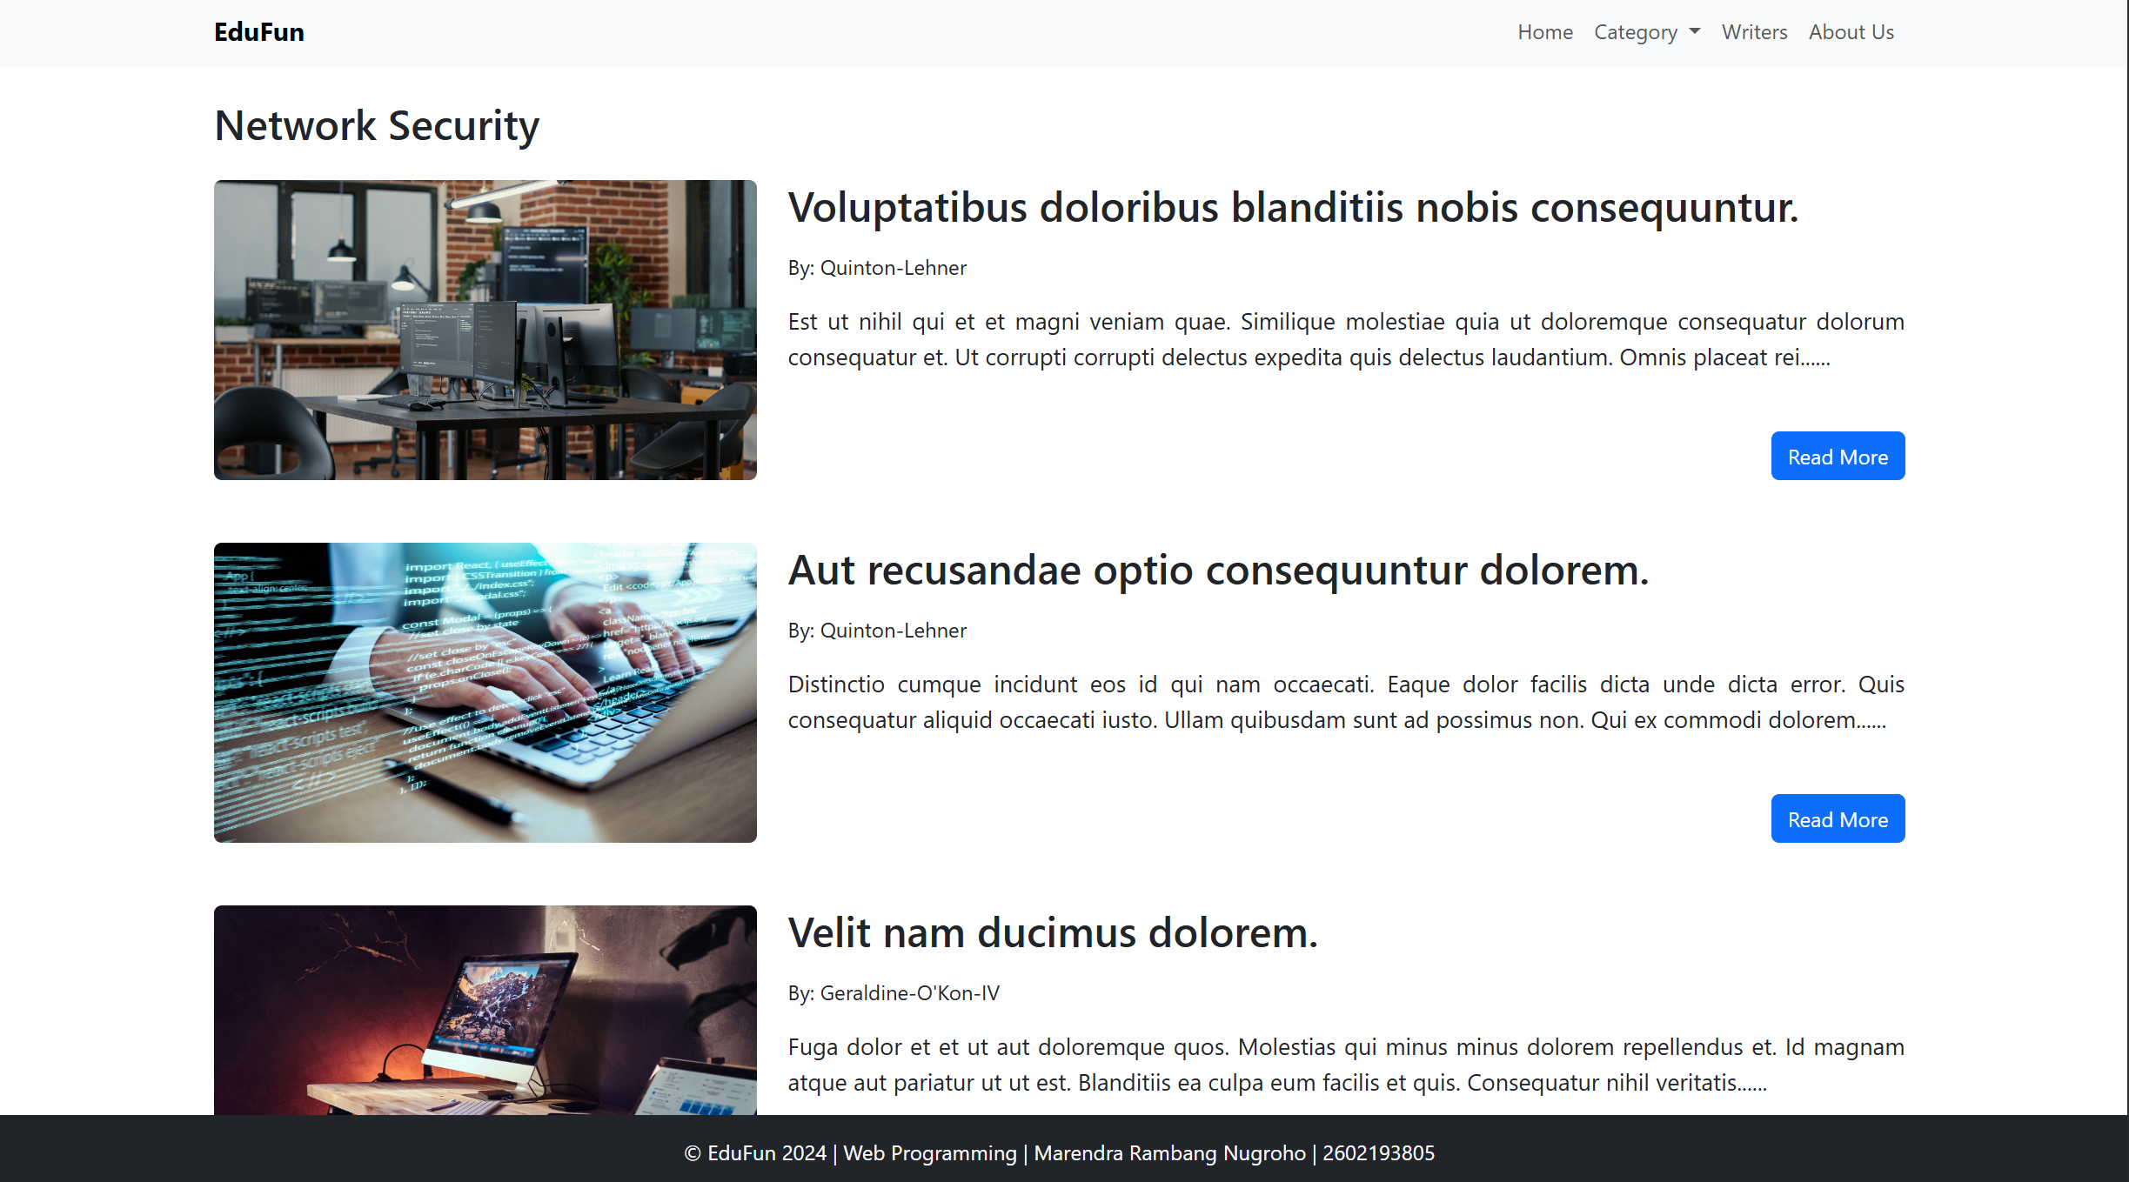

Apabila kita mengklik tombol read more maka akan tampil isi lengkap dari artikel tersebut

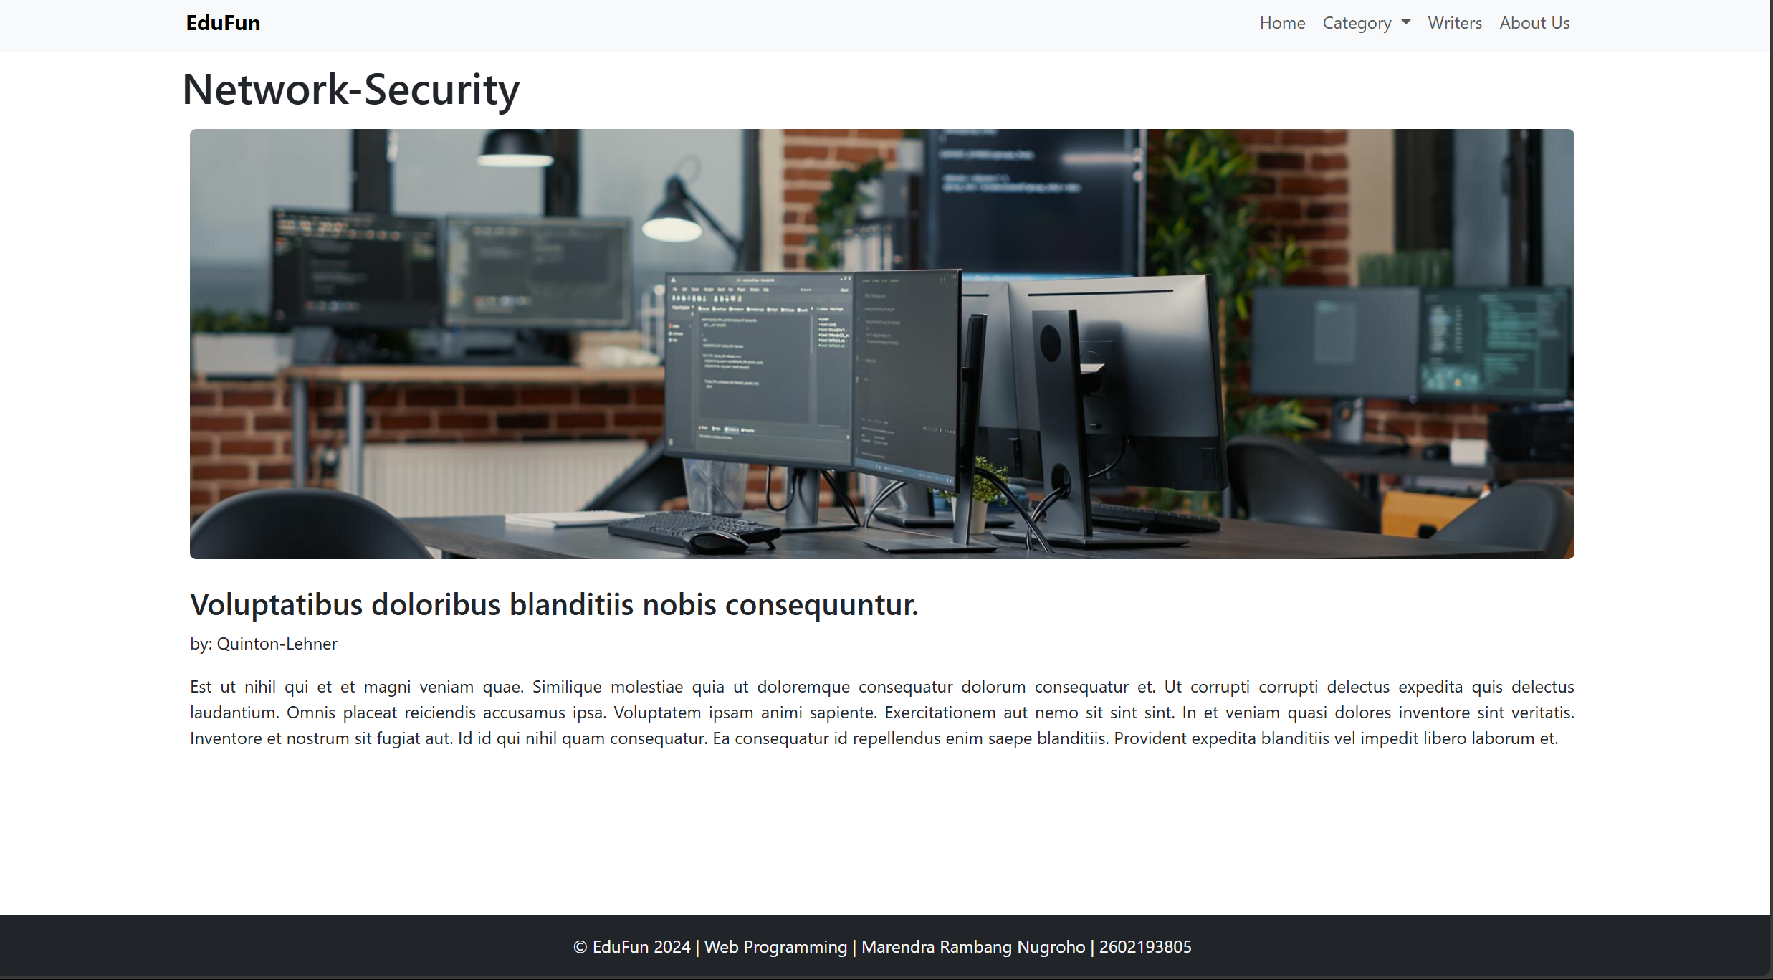

* Writers Page

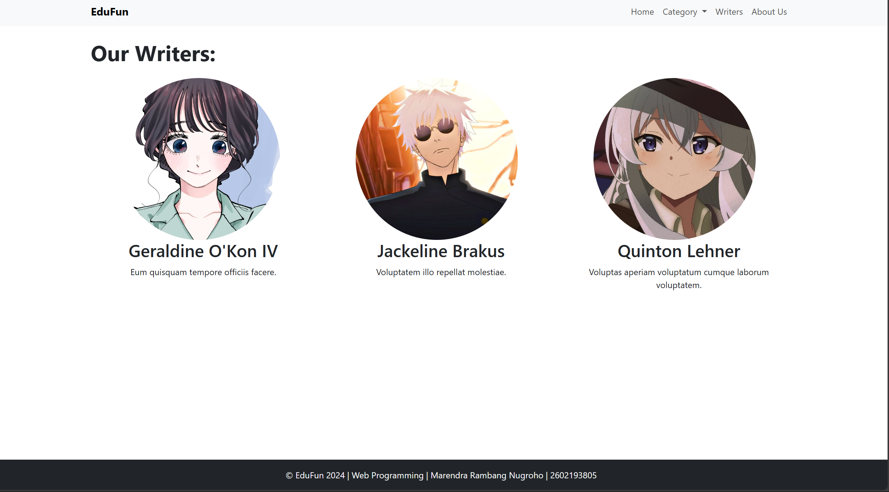

Pada writers page terdapat semua penulis yang menulis artikel. Jika kita menklik gambar profile dari salah satu writers maka akan muncul semua artikel yang mereka buat

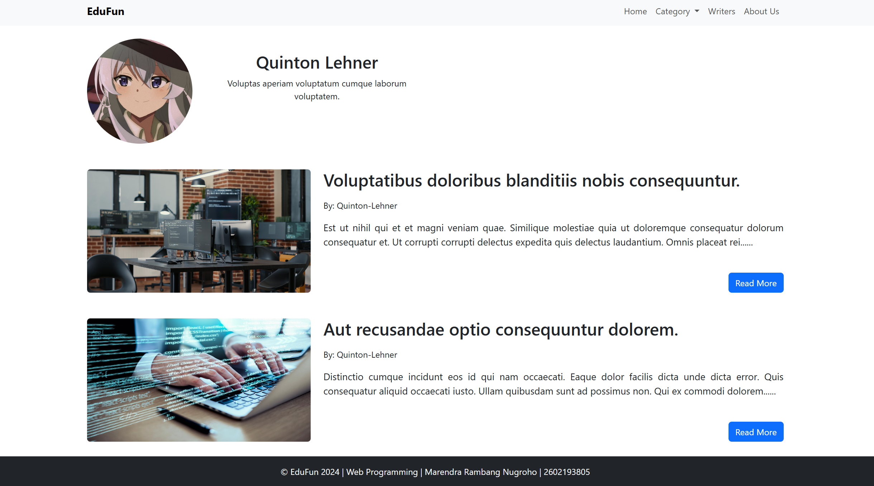

* About Us Page

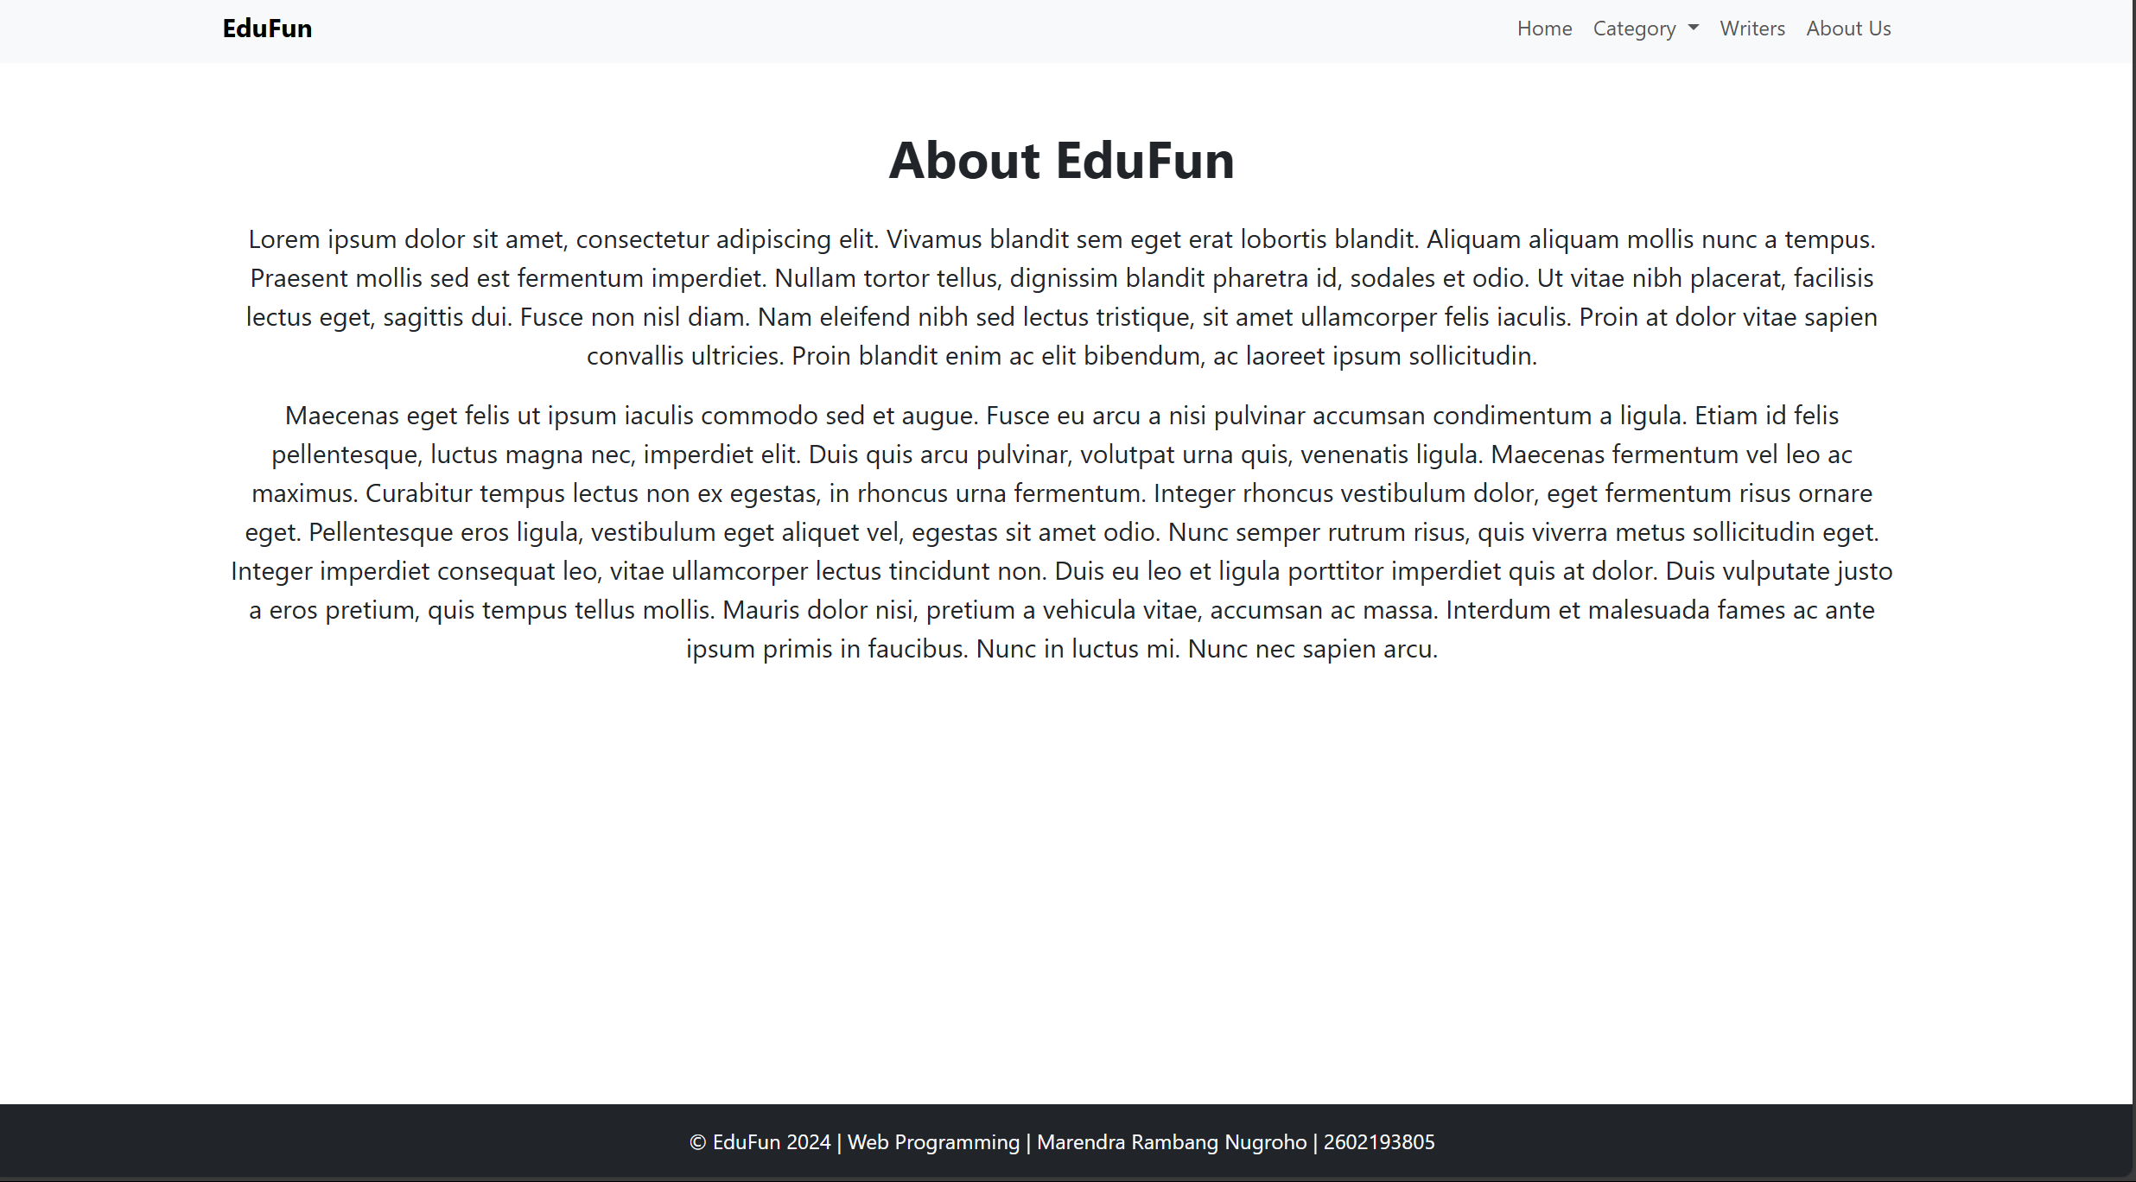

Terdapat halaman about us apabila menekan tombol About Us di navbar